Тема: Успешные практики и новые решения в системе обучения Дата проведения:
Место проведения: актовый зал Время проведения: 12.30
Оформление: эмблема педагогической конференции, доска модульная, проектор, экран, компьютер, трибуна

Задачи педсовета:

- Сформировать позицию педагогического коллектива по проблеме активизации познавательной деятельности обучающихся для повышения мотивации обучения
- Охарактеризовать ключевые составляющие этого процесса
- Выявить имеющиеся в школе ресурсы для формирования самостоятельной личности

- Выступление директора СОШ № 27 Носиновой Б.Ш. «Необходимость создания успеха в учебной деятельности учащихся»
- Выступление зам директора по УВР Кудобаевой А.Б. «Создание ситуации успеха»
- Выступление учителя начальных классов Егоровой Е.Р. «Работа с одаренными детьми в начальной школе»
- Выступление учителя государственного языка Тулекеевой Ж.Т. “Дидактикалык оюндарды сабакта колдонуу менен балдардын сүйлөө кебин өстүрүү”
- Выступление руководителя ШМО естественно-научного цикла Зубовой Н.В.
«Интерактивные формы работы на уроке и внеурочной деятельности как условие развития художественно-творческого потенциала учащихся»
- Выступление учителя истории Абашакировой К.И.
“Развитие познавательной активности учащихся на уроках истории
- Практикум по объяснению нового материала в нестандартной форме Базарбаевой Ч.М. по теме «Логарифмы»
На доске на ватмане рисуется модель ситуации успеха

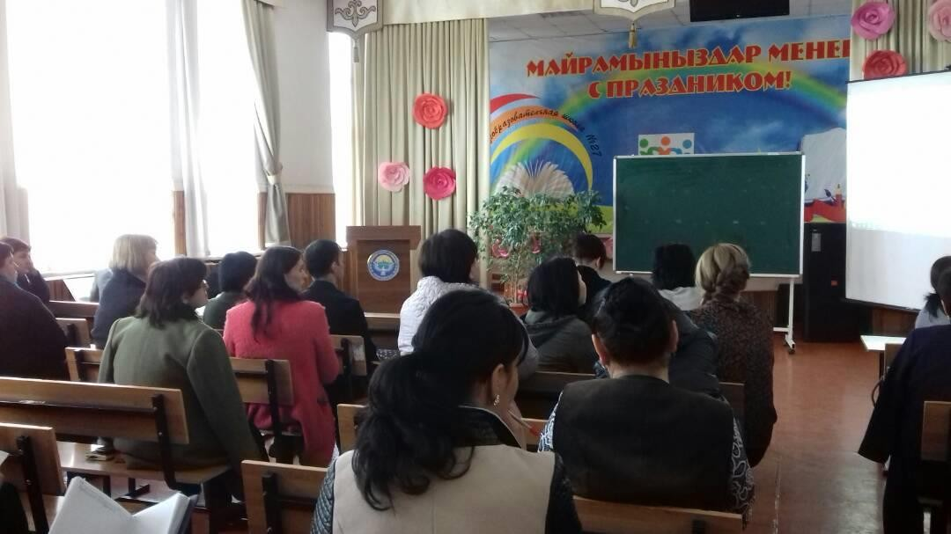

НАЧИНАЕТСЯ НАУЧНО-ПРАКТИЧЕСКАЯ КОНФЕРЕНЦИЯ
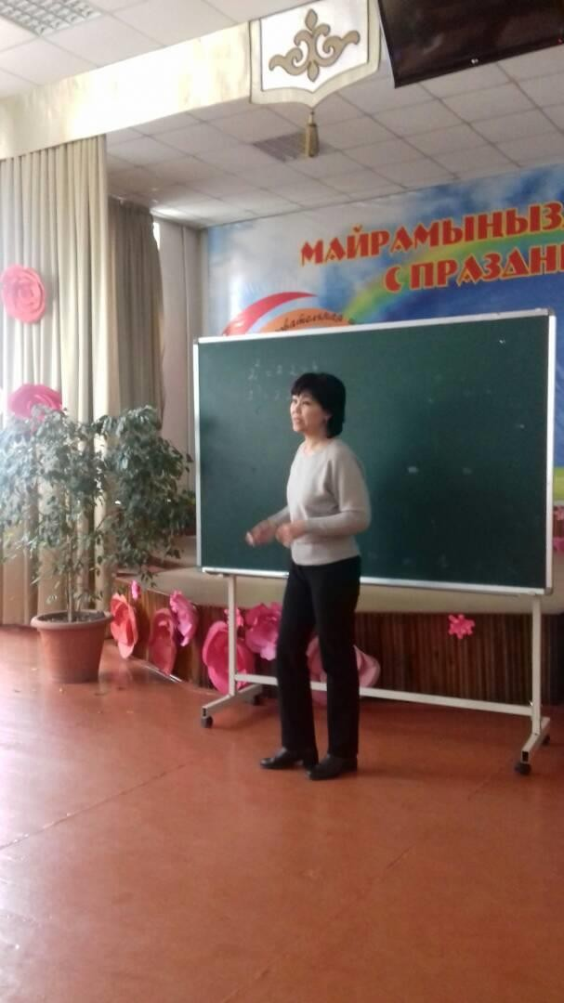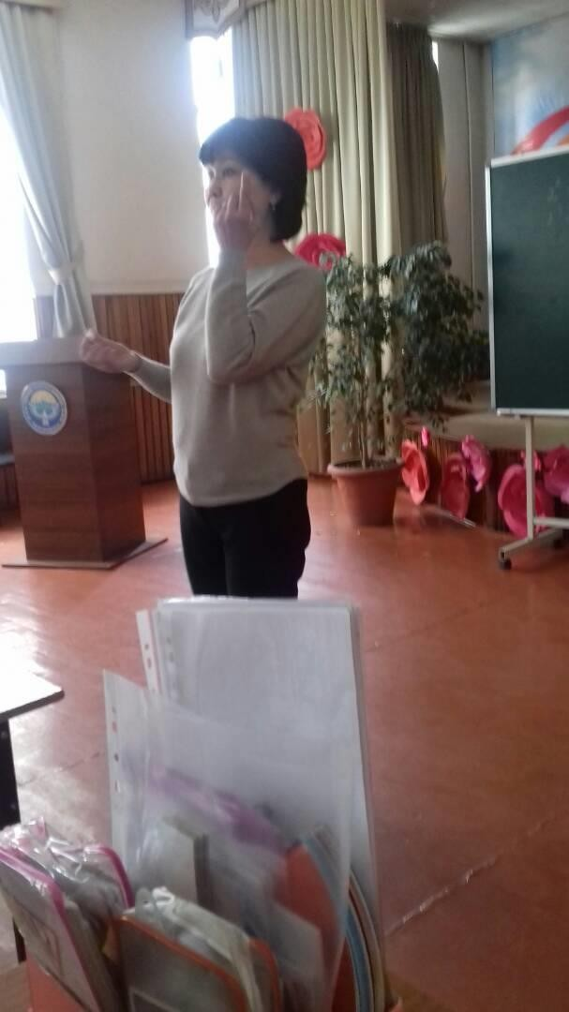

ИДЕТ ПРАКТИЧЕСКАЯ ЧАСТЬ НАДО ДОВЕСТИ СУТЬ ДО ВСЕХ…

Решение педагогического совета

  - Создать «Банк методических идей» по созданию ситуации успеха на уроках, в подготовке и проведении внеклассных мероприятий (разработать оригинальные дидактические карточки, опорные конспекты, комплекты задач, поурочные и лабораторные карточки, наглядные пособия, новые формы проведения занятий и внеклассных мероприятий на основе новейших методических журналов, книг, сборников)

  - Проводить в школе «Декады нестандартных находок» через открытые уроки и открытые внеклассные мероприятия; создавать на уроках и внеклассных мероприятиях условия для максимально возможного развития способностей ребѐнка, формирования у него внутреннего психологического покоя и уверенности в своих силах, используя алгоритм ситуации успеха.

